3. Tratamiento de la información y competencia digital

Esta competencia se desarrolla en la busqueda, captación, selección, registro y procesamiento de la información, con el uso de técnicas y estrategias diversas
según la fuente y los apoyos que se utilicen (oral, imprimido, audiovisual, digital).
Requiere el dominio de lenguajes específicos básicos (textual, numérico, icónico,
visual, gráfico y sonoro) y de sus pautas de descodificación y transferencia, así como la aplicación en distintas situaciones y contextos del conocimiento de los diferentes tipos de información, sus fuentes, posibilidades y localización, y de los lenguajes y apoyos más frecuentes en que suele expresarse este conocimiento.
Transformar la información en conocimiento exige el dominio de las destrezas
relacionadas con el razonamiento para organizarla, relacionarla, analizarla,
sintetizarla y hacer inferencias y deducciones de distinto nivel de complejidad; en
definitiva, comprenderla e integrarla en los esquemas previos de conocimiento.
Significa, asimismo, comunicar la información y los conocimientos adquiridos
empleando, de manera creativa, recursos expresivos que incorporen, no solamente
diferentes lenguajes y técnicas específicas, sino también las posibilidades que
ofrecen las tecnologías de la información y la comunicación.

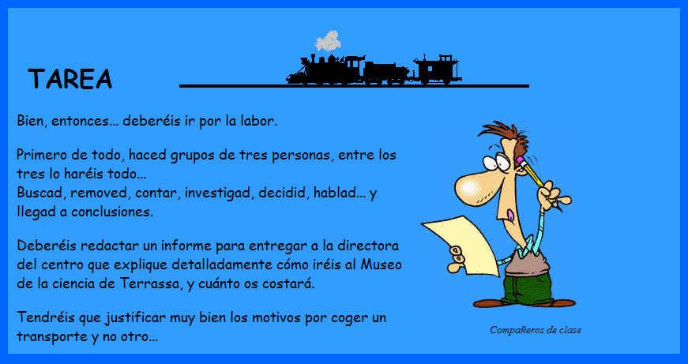

PROPUESTAS...

